Wiederwahl von Matthias Klein in den MIT Bundesvorstand
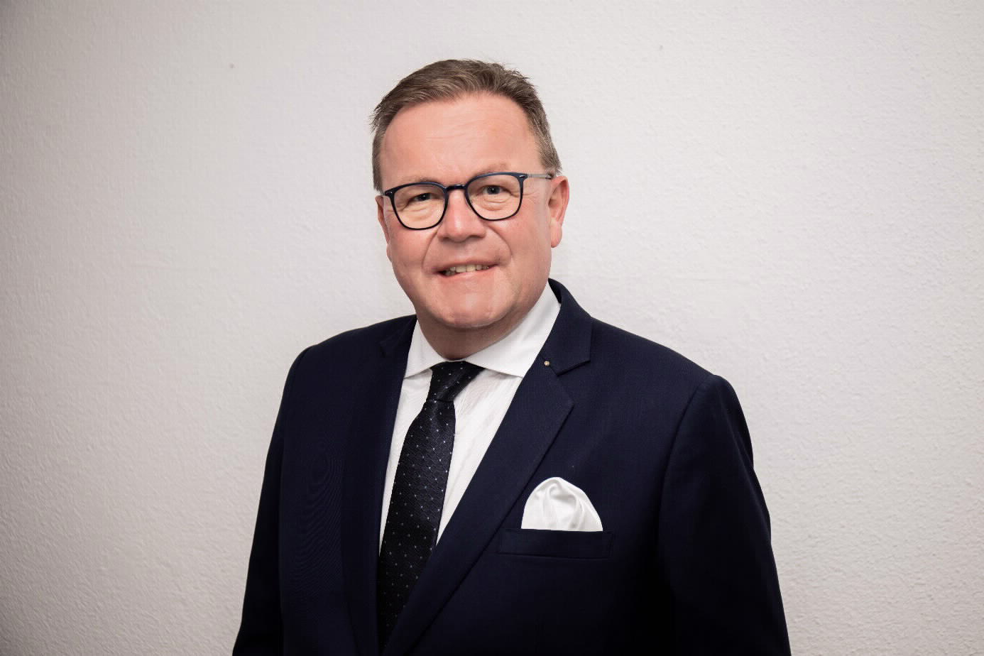
Mit einem hervorragenden Ergebnis wurde der Präsident des MIT Auslandsverbandes Schweiz anlässlich der Mittelstandstagung vom 11.12.2021 in den Bundesvorstand wiedergewählt. Seit vielen Jahren bekleidet er dort die Funktion des Mitgliederbeauftragten. Gleichzeitig ist als Mitglied in diesem Gremium auch Bindeglied zwischen der MIT-Schweiz und dem Bundesverband in Berlin. Mit dieser Wahl wurde ein starkes Zeichen für die weitere Entwicklung der MIT-Schweiz gesetzt.

